Играя, учимся плавать.
Средняя группа
Влияние плавания на организм ребенка необычайно благотворно разнообразно. Оно помогает стать здоровым, сильным, ловким, выносливым, смелым. От всех физических упражнений плавание отличается двумя присущими только ему особенностями: тело ребенка при плавании находится в особой среде – воде, а движения выполняются в горизонтальном положении. Все это оказывает на организм ребенка прекрасное оздоровительное действие.
Первый выход в бассейн – событие в жизни дошкольника.
Большое светлое помещение, сверкающее голубизной зеркало воды, плеск, брызги буквально ошеломляют малышей. От инструктора по физической культуре зависит, чтобы эти впечатления были положительно окрашены.
Основная трудность входа в бассейн – спуск по лестнице.
Шаги по ступенькам – сложные движения для малышей. На первых занятиях инструктор помогает детям, следит за тем, чтобы ребенок не оступился, не поскользнулся, предупреждает его неожиданное падение в воду.
Нельзя принуждать детей.
Они любят воду, с удовольствием в ней плещутся. Но при этом следует помнить, что большинству малышей присуще чувство водобоязни, преодолевать которое нужно постепенно, без насилия и принуждения. Того, кто входит в воду нехотя, нерешительно, можно брать на руки и водить его ладонью по поверхности воды, приговаривая: «Какая водичка гладкая, теплая, нежная, добрая!».
Затем ребенка следует поставить в воду лицом к себе, взять за обе руки и, незаметно отступать, звать за собой. Когда дети привыкнут к воде и начнут передвигаться в ней самостоятельно, они обходят бассейн, держась рукой за поручень или руку инструктора. Не рекомендуется пользоваться всевозможными устрашающими формулировками. Даже в успокаивающих выражениях следует избегать слов типа «Не бойся», «Это не страшно». Всегда можно подобрать выражения, в которых полностью отсутствует угроза опасности: «Смелее», «Делай, как все», «Молодец» и т.п.
Хорошим средством устранения водобоязни является такое упражнение, как соскальзывание в воду с горки (при этом вода наливается в бассейн чуть выше коленей ребенка).

Все задания и упражнения, выполняемые малышами, как на суше, так и в воде нужно превратить в игру.

Именно игра является ведущим видом деятельности малыша.
Играя, у ребенка пропадает чувство страха перед водой. Через игры начинается процесс ознакомления детей со свойствами воды. Для детей дошкольного возраста, именно игра является средством удовлетворения познавательных потребностей и средством реализации познавательной активности при взаимодействии с окружающим миром. Игры способствуют стимуляции интереса детей к занятиям плаванием. С помощью игр происходит овладение способами и приемами двигательной деятельности, что также является значимым и необходимым. Играя, даже самые робкие дети быстро привыкают к воде, лучше усваивают правильное дыхание, положение тела в воде и основные движения. Увлекаясь игрой, дети свободно, без напряжения выполняют нужные движения.

Необходимое условие педагогической успешности в работе с детьми младшего дошкольного возраста – поддержание положительного отношения к занятиям на всех этапах обучения. Мы стремимся к тому, чтобы все игровые упражнения и игры на воде доставляли детям удовольствие и радость. Например, при обучении детей пусканию пузырей в воде, мы предлагаем вспомнить, как кипит вода. В ходе обсуждения выясняется, что вода бурлит, «горячится», пузырится. Взрослый выразительно показывает, как все это происходит, а дети отображают веселое и выразительное поведение взрослого. Инструктор говорит, у кого лучше всего получилось. Для этого широко практикуется поощрение, которое ведет не только к заметному улучшению результатов, но и способствует росту уверенности ребенка в собственных силах и формирует волевые качества личности.
Занятия в средней группе направлены на приобретение умений и навыков, обеспечивающих чувство надежности в воде. Дети научаются держаться на поверхности воды (всплывать, лежать, скользить).
При обучении дошкольников плаванию мы используем самые разнообразные формы организации работы с детьми:
- игровые упражнения,
- игры-забавы,
- сюжетные и бессюжетные игры.
Выбирая игры и методические приемы, мы учитываем возраст, количество детей, в группе, физическую подготовленность и степень овладения каждым навыком движения.
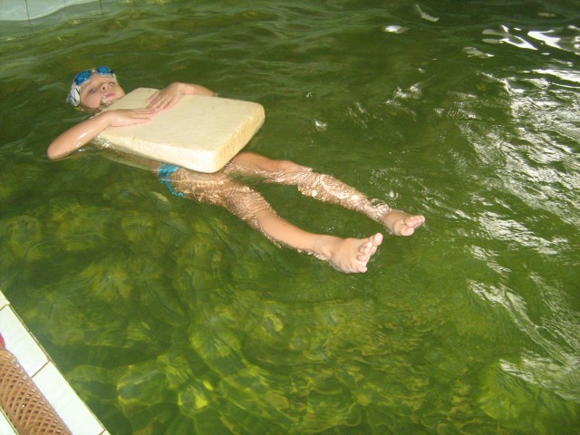
Движения очень простые, доступные или уже известные детям.
Большое значение при организации занятий имеет подготовка материала и оборудование среды. На занятиях для малышей мы применяем удобные шапочки и маски, различные игрушки (плавающие и тонущие), которые помогают войти в образ и обеспечивают эмоциональный подъем, способствуя преодолению боязни воды. Используем игры и упражнения разного содержания с разными заданиями: игры и упражнения на сопротивление воды, на погружение с головой, на выработку правильного дыхания, на развитие умения скольжения по воде, игры на открывание глаз в воде, с прыжками, мячом.
Хочется еще раз подчеркнуть: каждое занятие должно быть направлено на формирование у малыша только положительных эмоций и чувств – радости, удовольствия, также заинтересованности и наслаждения от пребывания в воде.
Литература:1. А.А.Чеменева, Т.В. Столмакова. Система обучения плаванию детей дошкольного возраста. — Санкт-Петербург «Детство-пресс», 2011.
2. Т.И.Осокина, Е.А. Тимофеева, Т.Л.Богина. Обучение плаванию в детском саду. — М .: Просвещение, 1991.
3. Е.К. Воронова. Программа обучения плаванию в детском саду. — Санкт-Петербург: «Детство-пресс», 2003.
Автор: Беляшкина Светлана Викторовна, инструктор по физической культуре
МБДОУ д/с№8 «Русалочка»г.Кстово,
Нижегородская область

